9 класс
Литература
Дата урока: 07.04.22
Тема 4
Урок 60 Борис Пастернак. Биография и творчество.
Цель урока: Познакомить учащихся с биографией Б. Л. Пастернака.

Ход урока
Ход урока
I. Организационный момент.
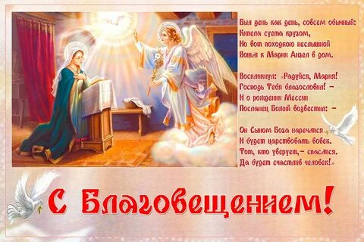

Седьмое апреля
Классная работа
Борис Леонидович Пастернак

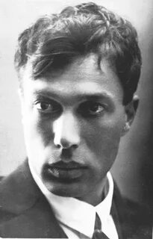

II. Знакомство с биорафией.
Пройдите по ссылке и просмотрите видео «Биография и творчество Бориса
Пастернака» (видео 9 минут)

https://www.youtube.com/watch?v=4cNtofeFckA

III. Домашнее задание.

- Выполнить анализ стихотворений Бориса Пастернака за планом (КРАТКО)
1) «Красавица моя, вся стать…»
2) «Перемена»
3) «Весна в лесу»

